附件1

福建师范大学博士生指导教师
选聘申请表

一级学科 | 代码：0703
一级学科 | 名称：化学

二级学科 | 代码：070304
二级学科 | 名称：物理化学

姓 名 | ：范曦

研究方向 | ：团簇化学

福建师范大学研究生院制
2026年9月

姓名 | 范曦 |  |  |  | 性别 |  | 男 |  |  |  | 出生年月 |  |  |  |  | 1991年9月
专技职务 | 教授 |  |  |  | 聘任时间 |  |  |  |  |  | 2019.9
申请人所在单位（学院） |  |  |  |  | 化学与材料学院
现任党政职务 |  |  |  |  |  |  |  | 任职时间
专家类别 |  |  |  |  |  |  |  | 批准日期
外国语种名称 |  |  | 英语 |  |  |  |  | 外国语熟练程度 |  |  |  |  |  | 六级
联系电话 |  |  | 13799378928 |  |  |  |  | 电子邮箱 |  |  |  |  |  | fanxi@fjnu.edu.cn
是否在外单位担任兼职博导 |  |  |  | 兼职博导单位  名称
协助指导博士生数 |  |  | 0 |  |  | 协助指导硕士生数 |  |  |  |  |  |  |  |  | 0
指导在读硕士生数 |  |  | 8 |  |  | 指导获硕士学位学生数 |  |  |  |  |  |  |  |  | 7
项目 | 毕业学校 |  |  |  | 专业 |  |  |  | 毕业  时间 |  |  |  | 学制 |  | 学历 |  |  | 学位
第一学历 | 华中师范大学 |  |  |  | 物理学 |  |  |  | 2014.07 |  |  |  | 四 |  | 本科 |  |  | 学士
最高学历 | 中国科学院大学 |  |  |  | 物理化学 |  |  |  | 2019.06 |  |  |  | 三 |  | 博士 |  |  | 研究生
工作进修培训经历
起止时间 |  | 单 位 |  |  |  |  |  |  |  |  |  | 从事何工作 |  |  |  |  | 职称/职务

科研成果及项目概况（详细成果见附件）
论 文 | 近五年以来正式发表的高级别论文（独立撰写或第一、通讯作者）SCI收录 19 篇（TOP 15 篇，一区 13 篇，二区 4 篇，三区 篇，四区 2 篇）；SSCI收录 篇（一区 篇，二区 篇，三区 篇，四区 篇）；A&HCI收录 篇；EI收录 篇；校A类国内期刊收录 1 篇；校B类国内期刊收录 篇。
著 作 及  专 利 等 | 近五年以来A类出版社正式出版20万字以上的高水平学术专著（译著）共计 部，累计 万字；以第一排名获授权发明专利 项；成果转化累计到位经费____万元。
科 研 获 奖 | 近五年以来科研成果获奖共计 项，其中国家级 项；部（省）级一等奖 项（一等奖前两名 项），二等奖前三名 项（二等奖第一名 项），三等奖第一名 项。  近五年以来研究生教育教学成果获奖共计 项，其中国家级 项；部（省）级一等奖____项，二等奖前三名____项，三等奖第一名____项。
项 目 | 近五年以来主持的项目共计 7 项，其中国家级 2 项，省部级重点 项，省级重点或部级一般 项，省部级 2 项；到位的各类科研经费共计 99 万元（其中纵向到位经费 99 万元）。

最 有 代 表 性 的 论 文 / 专 著 / 科 研 获 奖 等 成 果 | 序  号 | 类别 | 题 目 | 何时何刊物发表、出版（注明刊号、书号及主办单位或出版社）；获奖时间及授奖部门 | 排名；校AB类国内期刊；  SCI、SSCI、A&HCI等收录情况；是否Top，共一或共同通讯
最 有 代 表 性 的 论 文 / 专 著 / 科 研 获 奖 等 成 果 | 1 | 论文 | A Hydrogen Bonded Organic Framework Constructed from Mixed Valence Fe Clusters for Efficient H₂O₂ Photosynthesis | 2026年8月， Nat. Commun. 2026, 17, 9322. | 第一  Nature子刊
最 有 代 表 性 的 论 文 / 专 著 / 科 研 获 奖 等 成 果 | 2 | 论文 | Engineering Ag₆ Cluster-Based Donor–Acceptor Heterojunctions into Hydrogen-Bonded Organic Frameworks for Photocatalytic H₂O₂ Production. | 2026年， Angew. Chem. Int. Ed. 2026, e5527054. | 第一  SCI 一区 top
最 有 代 表 性 的 论 文 / 专 著 / 科 研 获 奖 等 成 果 | 3 | 论文 | Partial-Coverage-Assembly of Graphdiyne-Derived Fragment Protected Cu(I) Clusters Creates Ordered Single-Metal Sites Catalyst. | 2026年，Natl. Sci. Rev. 2026, nwaf575. | 第一  SCI 一区 top
最 有 代 表 性 的 论 文 / 专 著 / 科 研 获 奖 等 成 果 | 4 | 论文 | No pore, no problem. | 2026年， Trends Chem. 2026, 8, 179-180. | 第一  SCI 一区 top
最 有 代 表 性 的 论 文 / 专 著 / 科 研 获 奖 等 成 果 | 5 | 论文 | High Efficient Liquid-Phase Breakthrough of Hexane Isomers via a Robust Heteroporous TiCo-MOF. | 2026年， Adv. Funct. Mater.,2026, e28297 | 第一  SCI 一区 top

最 有 代 表 性 的 论 文 / 专 著 / 科 研 获 奖 等 成 果 | 序  号 | 类别 | 题 目 | 何时何刊物发表、出版（注明刊号、书号及主办单位或出版社）；获奖时间及授奖部门 | 排名；校AB类国内期刊；  SCI、SSCI、A&HCI等收录情况；是否Top，共一或共同通讯
最 有 代 表 性 的 论 文 / 专 著 / 科 研 获 奖 等 成 果 | 6 | 论文 | Synergistic Assembly of Single-Crystal 2D Porphyrin-Based Organic Polymers via Dative B─N Bonds and Halogen Bonds | 2025年, Angew. Chem. Int. Ed. 64, e202501875 | 第一  SCI 一区 top
最 有 代 表 性 的 论 文 / 专 著 / 科 研 获 奖 等 成 果 | 7 | 论文 | Threefold Collaborative Stabilization of Ag₁₄-Nanorods by Hydrophobic Ti₁₆-Oxo Clusters and Alkynes: Designable Assembly and Solid-State Optical Limiting Application. | 2021年, Angew.  Chem. Int. Ed. 60, 12949-12954. | 第一  SCI 一区 top
最 有 代 表 性 的 论 文 / 专 著 / 科 研 获 奖 等 成 果 | 8 | 论文 | Structural Isomerization in Cu(I) Nanoclusters: Tracing the Cu Migration Path and Unveiling the Structure-Dependent Photoluminescence. | 2023年, CCS Chem. 5, 350–360. | 中科院一区 top
最 有 代 表 性 的 论 文 / 专 著 / 科 研 获 奖 等 成 果 | 9 | 论文 | High-Nuclear Alkynyl Cu(I) Cluster-Based Framework for Efficient Xe/Kr Separation | 2024年, ACS Mater. Lett. 6，1007-1011. | 第一  SCI 一区 top
最 有 代 表 性 的 论 文 / 专 著 / 科 研 获 奖 等 成 果 | 10 | 论文 | Biomimetic Cu₄ Cluster Encapsulated within Hollow Titanium-Oxo Nanoring for Electrochemical CO2 Reduction to Ethylene | 2023年, ACS Mater. Lett. 5, 1527-1531. | 第一  SCI 一区 top

目 前 承 担 最 有 代 表 性 的 项 目 | 序号 | 项目名称 | 项目来源 | 起讫时间 | 科研经费 | 排名
目 前 承 担 最 有 代 表 性 的 项 目 | 1 | 动态B←N键驱动组装的可变多孔炔铜(I)簇实现单晶固相转变及簇核结构演化过程原位追踪 | 国家自然科学基金面上项目 | 2026/01-2029/12 | 50 | 1
目 前 承 担 最 有 代 表 性 的 项 目 | 2 | 钛氧簇与炔银簇自组装构筑多级复合团簇的研究 | 国家自然科学基金青年项目(C类) | 2022/01-2024/12 | 30 | 1
目 前 承 担 最 有 代 表 性 的 项 目 | 3
目 前 承 担 最 有 代 表 性 的 项 目 | 4
目 前 承 担 最 有 代 表 性 的 项 目 | 5

代表性的科研成果简介（包括成果介绍和第三方评价等）
申请人为福建省高层次人才, 长期从事有机金属团簇的组装化学研究，创新性地发展了金属簇基氢键有机框架体系，建立了新型团簇配位组装策略，并系统揭示了金属团簇同分异构体的组装机制。以第一作者或通讯作者身份在 Natl. Sci. Rev.、Nat. Commun.、Angew. Chem. Int. Ed.（4篇）、CCS Chem.、Adv. Funct. Mater.等期刊发表论文30余篇，研究成果获国际同行高度认可，被 Nature Reviews Clean Technology 等期刊论文正面引用和长篇介绍；多篇论文获中国科学院、中国化学会等官方机构报道或转载。
(1) 发展了团簇基氢键有机框架（HOF）组装新体系。传统团簇材料主要依赖弱的范德华力堆积，稳定性差、缺乏有序电子传输通道。申请人以氢键为核心组装驱动力，将结构精确的金属团簇作为构筑基元引入HOF体系，发展出"团簇基氢键有机框架"这一新型晶态材料家族，在保留团簇本征结构的同时实现了框架的定向有序组装。以具有价间电荷转移特性的混合价态Fe簇为构筑基元，利用簇表面羧基与配体间的定向氢键作用组装为三维晶态框架。羧基兼具氢键位点与质子源双重角色，在团簇周围原位构建起有序质子传输通道（Xi Fan* et al.‌ Nat. Commun. 2026, 17, 9322）。此外，申请人首次将币金属团簇基给体-受体（D-A）异质结引入氢键有机框架（HOF）中，成功构筑出新型晶态材料Ag₆-HOF (图1)。该材料以结构精确的Ag₆团簇为电子给体、4,4′-联吡啶为电子受体，通过定向N-H···N氢键组装为三维框架，在保留团簇本征结构的同时形成了有序氢键通道，显著改善了电荷分离与传输效率。该材料在可见光催化产过氧化氢测试中表现出远超单一组分的高产率与优异稳定性，光催化性能得到显著提升（Xi Fan* et al.‌ Angew. Chem. Int. Ed. 2026, e5527054.）。
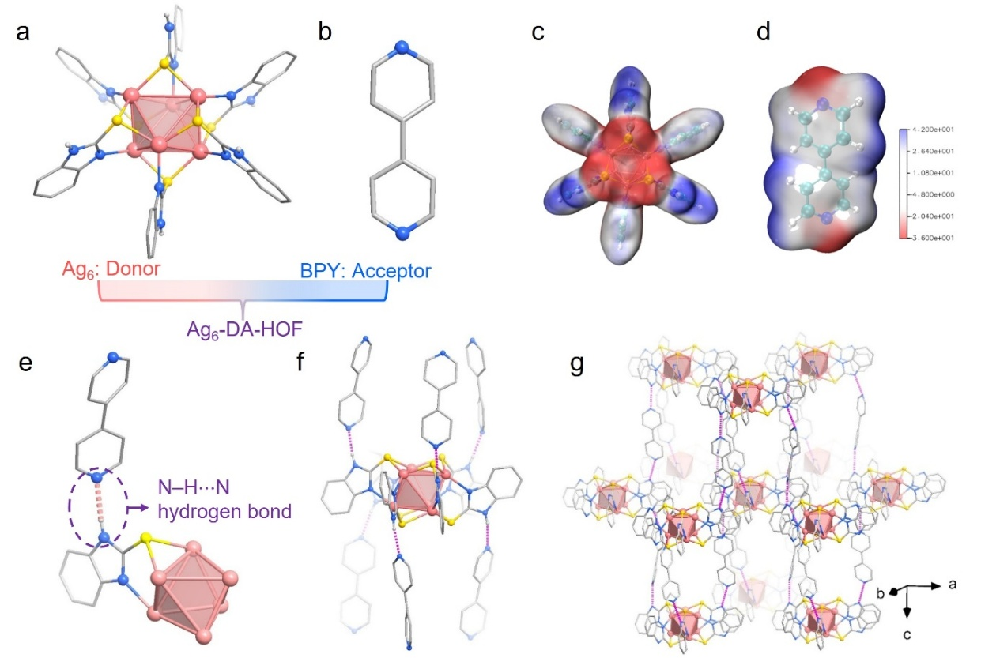
图 1币金属Ag₆团簇与4,4′-联吡啶构筑给受体异质结型簇基氢键有机框架。

注：表格不够可另附页，页码格式为4-1，4-2，4-3等。

(2) 首创团簇“局部覆盖组装”策略，破解活性位点有序化难题。 针对单原子催化剂活性位点难以长程有序排列、构效关系模糊的问题，申请人另辟蹊径，首次将石墨炔片段配体引入铜团簇体系，通过“局部覆盖”方式构建了具有周期性有序单金属位点的原子精确催化剂Cu-SMS（Xi Fan*, et.al. Natl. Sci. Rev. 2026, 13, nwaf575）。该策略兼顾了配体保护的结构精确性与开放位点的催化可达性，为原子级精确催化剂的理性设计提供了全新组装范式。
(3) 实现了金属氧簇与币金属簇的多极复合组装。 针对币金属团簇本征不稳定性制约实际应用的问题，申请人创造性融合钛氧簇化学与币簇化学，利用钛氧簇作为“无机保护壳层”、端基炔配体作为“有机封端剂”，通过三重协同保护构筑了超疏水、高环境稳定的Ag₁₄复合团簇（Xi Fan, et.al. Angew. Chem. Int. Ed. 2021, 60, 12949。论文他引71次）；进一步将该策略拓展至铜簇体系，构筑仿生Cu₄@Ti₉簇（Xi Fan*, et.al. ACS Mater. Lett. 2023, 5, 1527），并将多金属氧簇（POM）与银簇组装为Ag₁₂-PW₁₂分子异质结（Xi Fan*, et.al. Small 2024, 20, 2404290），形成了“复合组装—结构稳定—功能增益”的普适性方法。
(4) 团簇同分异构体可控合成。 申请人利用独特的构筑单元，首次组装了纳米氧化钛团簇的两种结构异构体，发现构型差异导致物理化学性质的显著不同，其中垂直构型可作为锐钛矿的首个分子模型，展现出更高的光电流响应和光催化产氢活性（Xi Fan, et.al. Angew. Chem. Int. Ed. 2019, 58, 1320–1323, 被引151次，ESI高被引）。此外，利用炔基配位的结构柔性，首次捕获了Cu₁₅团簇异构化过程中的中间态单晶结构，在原子水平上清晰追踪了金属原子的迁移轨迹，为理解纳米尺度固相转变机理提供了直接实验证据(图2)（Xi Fan*, et.al. CCS Chem. 2023, 5, 350-360.）。
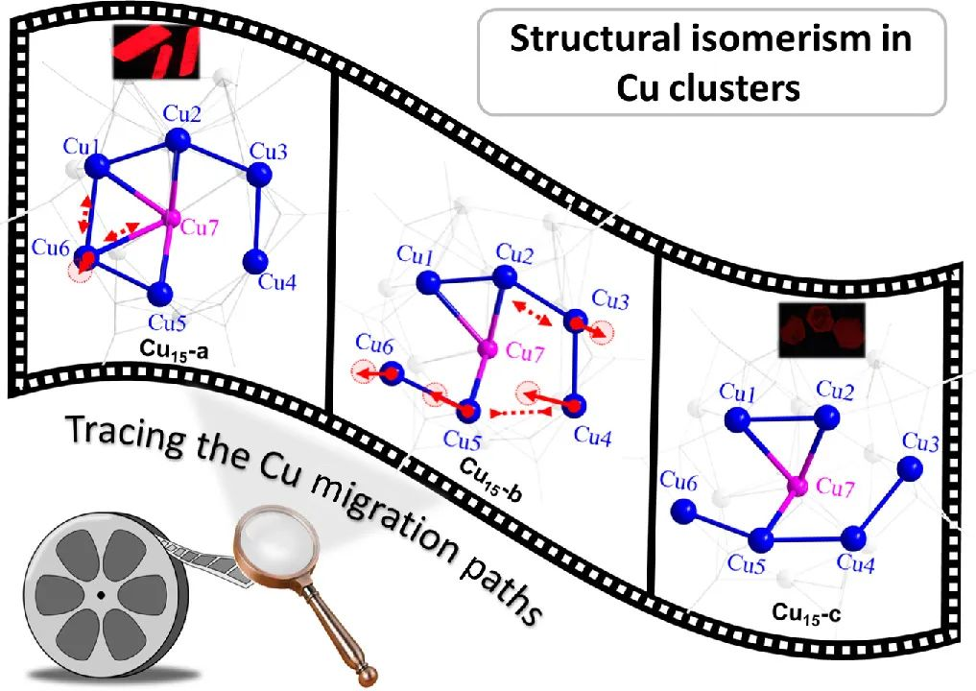
图 2 团簇转变过程中簇核原子迁移过程的示意图

注：表格不够可另附页，页码格式为4-1，4-2，4-3等。

近 三 年 招 收 培 养 硕 士 生 情 况 | 姓名 | 专业名称 | 研究方向 |  |  | 授学位时间
近 三 年 招 收 培 养 硕 士 生 情 况 | 叶萍婷 | 化学 | 炔金属簇 |  |  | 2023.12
近 三 年 招 收 培 养 硕 士 生 情 况 | 左可秀 | 化学 | 炔金属簇 |  |  | 2024.06
近 三 年 招 收 培 养 硕 士 生 情 况 | 吴益凡 | 化学 | 金属氧簇 |  |  | 2025.06
近 三 年 招 收 培 养 硕 士 生 情 况 | 张娇娇 | 化学 | 炔金属簇 |  |  | 2025.06
近 三 年 招 收 培 养 硕 士 生 情 况 | 王峰磊 | 化学 | 金属氧簇 |  |  | 2025.06
近 三 年 招 收 培 养 硕 士 生 情 况 | 李逸菲 | 材料与化工 | 炔金属簇 |  |  | 2025.06
近 三 年 招 收 培 养 硕 士 生 情 况 | 卓玉娟 | 化学 | 炔金属簇 |  |  | 2026.06
博 士 生 情 况  在 国 内 外 协 助 指 导 | 姓名 | 专业名称 | 导师 | 研究方向 | 学校 | 本人担任工作 | 授学位  时间
本 人 主 讲 的 研 究 生 课 程 | 时间 | 课程名称 |  |  | 课时 | 专业名称 | 授课  对象
本 人 主 讲 的 研 究 生 课 程 | 2021-2022学年 | 功能材料 |  |  | 32 | 化学 | 研究生

协 助 本 人 指 导 博 士 生 的 主 要 人 员 | 姓名 | 专业技术职务 | 担任工作
在 重 要 国 际 国 内 学 术 会 议 作 报 告 | 报告时间 | 会议名称/地点 | 报告题目
在 重 要 国 际 国 内 学 术 会 议 作 报 告 | 2024.1.5 | 福建省化学学科联盟学术交流会/福州 | 羧酸金属簇、金属氧簇的组装及其光电功能研究
在 重 要 国 际 国 内 学 术 会 议 作 报 告 | 2026.8.1 | 第四届金属团簇青年学者学术论坛/银川 | 氢键在金属团簇光催化剂中的作用
申请人承诺：

上述各项申报内容属实，并由本人亲自填报。

申请人亲笔签名： 年 月 日

申 请 学 科 所 在 学 位 评 定 分 委 员 会 / 学 术 委 员 会 /  跨 学 院 一 级 学 科 指 导 委 员 会 评 审 意 见 | 应出席 人，实到 人，同意 人，反对 人，弃权 人。
评议结论：

主席签名： （学院公章）
年 月 日

出席会议人员亲笔签名：

校 级 基 本 条 件 审 核 结 论 | 研究生院  年 月 日
校 学 位 评 定 委 员 会  审 核 意 见 | 学位评定委员会主席： （签章）  年 月 日
公示 | 公示期：自 年 月 日- 年 月 日
学校意见 | 同意聘任。根据师大研（文号）文件，起聘时间为： 年 月 日。

近五年发表论文清单
(2021年1月1日-2026年8月31日)

教师所在单位：化学与材料学院 教师姓名：范曦
第一作者（通讯作者）发表论文情况
论文名称 |  | 发表时间 |  | 刊物名称、ISSN号（必填） |  | 发表或收录的论文类别 |  | 作者排名
 | 论文名称 |  | 发表时间 |  | 刊物名称、ISSN号（必填） |  | 发表或收录的论文类别 |  | 作者排名
 | A Hydrogen Bonded Organic Framework Constructed from Mixed Valence Fe Clusters for Efficient H₂O₂ Photosynthesis |  | 2026年 |  | Nat. Commun. 2026 17, 9322. |  | Nature子刊 |  | 共同第一作者
 | Engineering Ag₆ Cluster-Based Donor–Acceptor Heterojunctions into Hydrogen-Bonded Organic Frameworks for Photocatalytic H₂O₂ Production. |  | 2026年 |  | Angew. Chem. Int. Ed. 2026, e5527054. |  | SCI-TOP |  | 共同通讯作者
 | Partial-Coverage-Assembly of Graphdiyne-Derived Fragment Protected Cu(Ⅰ) Clusters Creates Ordered Single-Metal Sites Catalyst. |  | 2026年 |  | Natl. Sci. Rev. 2026, nwaf575. |  | SCI-TOP |  | 共同通讯作者
 | No pore, no problem. |  | 2026年 |  | Trends Chem. 2026, 8, 179-180. |  | SCI-TOP |  | 第一作者
 | High Efficient Liquid-Phase Breakthrough of Hexane Isomers via a Robust Heteroporous TiCo-MOF. |  | 2026年 |  | Adv. Funct. Mater.,2026, e28297 |  | SCI-TOP |  | 共同通讯作者
 | Mortise-and-Tenon Joints Enable Isomorphic Nanocluster Superstructures: Ethyl Groups as Locking Pins for Benchmark Photocatalytic H2O2 Production. |  | 2025年 |  | Nano Res. 2025, 18, 94908228. |  | SCI-TOP |  | 共同通讯作者
 | Molecular tweezers in thiolate-protected Cu(I) clusters: A framework platform for investigating ligand effects in cluster catalysis. |  | 2026年 |  | Chin. Chem. Lett. 2026, 111003. |  | SCI-TOP |  | 共同通讯作者
 | Synergistic Assembly of Single-Crystal 2D Porphyrin-Based Organic Polymers via Dative B─N Bonds and Halogen Bonds |  | 2025年 |  | Angew. Chem. Int. Ed. 64, 2025, e202501875 |  | SCI-TOP |  | 共同通讯作者
 | Threefold Collaborative Stabilization of Ag₁₄-Nanorods by Hydrophobic Ti₁₆-Oxo Clusters and Alkynes: Designable Assembly and Solid-State Optical Limiting Application. Clusters and  Alkynes: Designable Assembly and Solid-State Optical Limiting Application. |  | 2021年 |  | Angew. Chem. Int. Ed. 2021, 60, 12949-12954. |  | SCI-TOP |  | 第一作者
 | Structural Isomerization in Cu(I) Nanoclusters: Tracing the Cu Migration Path and Unveiling the Structure-Dependent Photoluminescence. |  | 2023年 |  | CCS Chem. 2023, 5, 350–360. |  | SCI-TOP |  | 共同第一作者
 | High-Nuclear Alkynyl Cu(I) Cluster-Based Framework for Efficient Xe/Kr Separation |  | 2024年 |  | ACS Mater. Lett. 2024, 6，1007-1011. |  | SCI-TOP |  | 共同第一作者
 | Biomimetic Cu₄ Cluster Encapsulated within Hollow Titanium-Oxo Nanoring for Electrochemical CO₂ Reduction to Ethylene |  | 2023年 |  | ACS Mater. Lett. 2023, 5, 1527-1531. |  | SCI-TOP |  | 第一作者
 | Integrating Polyoxometalates and Silver Clusters into Atomically Precise Molecular Heterojunction |  | 2024年 |  | Small, 2024, 20, 2404290. |  | SCI-TOP |  | 共同通讯作者
 | Array configurations of oxometallate–Ag cluster hybrid nanocomposites. |  | 2022年 |  | Inorg. Chem.  Front. 2022, 9, 6330-6343. |  | SCI-TOP |  | 共同通讯作者
 | Restructuring of mortise-and-tenon frameworks at the molecular level |  | 2025年 |  | Chem. Commun., 2025,61, 8343-8346. |  | SCI-2区 |  | 共同通讯作者
 | Protection of Ag Clusters by  Metal-Oxo Modules |  | 2021年 |  | Chem. Eur. J.，2021, 27, 15563–15570. |  | SCI-TOP |  | 第一作者
 | Phenol-triggered supramolecular transformation of titanium–oxo cluster-based coordination capsules. |  | 2021年 |  | Chin. Chem. Lett. 2021, 32, 2415–2418. |  | A类国内期刊 |  | 第一作者
 | Broadband emission of corner-sharing halometalate templated by benzyltrimethylammonium |  | 2021年 |  | Inorg. Chem. Commun.2021, 129, 108622. |  | SCI-4区 |  | 共同通讯作者
 | Kernel Regulation of Ultra-stable Cu₁₂ Nanoclusters by Triple Collaborative Ligands |  | 2023年 |  | Z. Anorg. Allg. Chem. 2023, 649, e202300179 |  | SCI-4区 |  | 共同通讯作者
注：1.论文类别、作者类型，均为下拉菜单选项。
2.发表或收录的论文类别，请就高填写。

近五年编著专著（译著）、科研获奖及专利清单
(2021年1月1日-2026年8月31日)
教师所在单位：XXX学院 教师姓名：XXX
1.以第一排名在A类出版社出版高水平学术专著情况
编号 | 专著名称 | 字数（万） | 出版年月 | 出版单位
1 | XXX | XX | 202105 | XXX出版社
注：“专著”是指标有“著”字样的著作，“编著、教材、教学用书”等不计入内，20万字以上。
2.科研获奖情况（级别、奖级和排名，均为下拉菜单选项）
获奖时间 | 名称 | 级别 | 奖级 | 排名 | 主要完成  单位 | 颁奖单位
202103 | XXX | 选择一项。 | 选择一项。 | 选择一项。
 |  | 选择一项。 | 选择一项。 | 选择一项。
 |  | 选择一项。 | 选择一项。 | 选择一项。

3.研究生教育教学获奖情况（级别、奖级和排名，均为下拉菜单选项）
获奖时间 | 名称 | 级别 | 奖级 | 排名 | 主要完成  单位 | 颁奖单位
202103 | XXX | 选择一项。 | 选择一项。 | 选择一项。
 |  | 选择一项。 | 选择一项。 | 选择一项。
 |  | 选择一项。 | 选择一项。 | 选择一项。

4.作为第一完成人获国家专利情况（只限理工科）
专利名称 | 专利号 | 授权时间 | 专利  权人 | 专利  类型 | 法律状态

近 五 年 主 持 科 研 课 题 清 单
(2021年1月1日-2026年8月31日)
教师所在单位：XXX学院 |  |  |  |  |  | 教师姓名： | XXX
项目名称 | 项目来源 | 开始时间 | 终止时间 | 项目现状 | 到位金额（万） | 项目编号 | 承担机构 | 是否  横向
动态B←N键驱动组装的可变多孔炔铜(I)簇实现单晶固相转变及簇核结构演化过程原位追踪 | 国家自然科学基金面上项目 | 2026-01 | 2029-12 | 在研 | 50 | 22575048 | 福建师范大学 | 否
钛氧簇与炔银簇自组装构筑多级复合团簇的研究 | 国家自然科学基金青年项目（C类） | 2022-01 | 2024-12 | 结题 | 30 | 22101048 | 福建师范大学 | 否
钛氧簇限域炔铜簇异质结构的组装及性质研究 | 结构化学全家重点实验室 | 2025-09 | 2027-08 | 在研 | 12 | 20250002 | 福建师范大学 | 否
酚热后修饰法合成高稳定钛氧簇基杂化多面体笼 | 结构化学国家重点实验室 | 2020-01 | 2022-12 | 结题 | 5 | 20200001 | 福建师范大学 | 否
钛氧簇-炔银簇复合团簇的设计合成及应用 | 福建省自然科学基金面上项目 | 2021/09 | 2024/08 | 结题 | 10 | 2021J01150 | 福建师范大学 | 否

